合泰杯单片机应用设计竞赛初赛报告书
参赛编号： (由組委會填寫) 学 校：集美大学
作品名称：智能送餐机器人 指导老师姓名：陈惠滨
指导老师电话_18060997807________e-Mail_16106711@qq.com_____
队员：1姓名 钱顺军、学院与专业 信息工程学院电子科学与技术、年級 三年级，QQ 1287141060
2姓名 杨卓元、学院与专业 信息工程学院电子信息工程、 年級 三年级，QQ 2766853719
3姓名 张静、学院与专业 信息工程学院电子信息工程、
年級 二年级，QQ 1371642127
4姓名 罗丽革、学院与专业 信息工程学院电子信息工程、 年級 二年级，QQ 1186326822
预计采用单片机型号：HT32f1656
日期： 2018 年 1 月 2 日
- 作品摘要：
1.该智能送餐机器人以合泰半导体有限公司的HT32f1656单片机作为主控芯片，为餐厅提供点菜，上菜，迎宾等安全可靠的服务，节省人力，工作时间长，降低餐厅运营成本。使餐厅利润最大化，少人化，品质化，个性化。
以HT32f1656强大的功能支持，完全胜任这个智能控制系统，并且使用方便，内置的功能函数多，现在我们已经实现机器人的路径规划，行走控制，RFID检测，语音及音乐播放等功能的算法控制。
2. 关键字：HT32f1656，RFID，机器人，磁条寻迹，音乐播放，WiFi通讯。

- 作品介绍：
1.请说明创作动机，含创作背景、作品构想、缘由等。
由于发现一家大型的餐厅里面工作人员人多手杂，并且容易慌乱，工作时间也比较短，而机器人就可以代替这些餐厅工作人员完成一些工作，并且给客人带来更高端的服务体验，机器人工作时不慌不忙，可24小时持续工作，也不会疲劳，并且具有观赏性。

2.(1)创作目的：智能送餐机器人以稳定的系统为餐厅提供点菜，上菜，迎宾等安全可靠的服务，降低餐厅运营成本。
(2)作品创新性：在复杂的室内餐厅环境中，人员多容易产生混乱，而机器人不会发生混乱，作品的创新之处在于整个智能送餐系统可智能分配工作，合理有效的工作，并且能够多机互联，互相协调工作，避免混乱，解决之前单一系统的独立性问题。
(3)作品可行性：HT32f1656运行速度快，片内资源丰富，功能强大，用其控制外设达到所需功能是完全可行的，并且该智能送餐机器人是依靠车轮来行走，并且在现在传感器技术发达的情况下，完成机器人的控制所需的器件有很多可供选择，控制算法成熟，并且安全系数高。所以这个项目具有很高的可行性。
(4)预期达成效果：实现客人点餐，送餐，能够迎宾，并且能够自动充电，多机协调工作。

3.(1)合泰单片机型号：HT32f1656
(2)使用位置：合泰单片机作为主控芯片
(3)数量及其功能： 一台机器人中使用一片HT32f1656单片机，用到单片机中的USART，SPI，I²C，ADC，PWM，IO，定时中断，外部中断，

- 作品功能与实用性：
1.该作品能够实现磁传感器的采集及其信息处理，路径规划，实现RFID的定位，音乐播放的设计，步进电机驱动、自动充电等功能，实现多机之间的通讯。
预计的操作方法：磁传感器采用多个霍尔元件采回数字信息经单片机处理后并结合路径规划算法控制步进电机沿着磁条运行，步进电机采用单片机的PWM并结合电机控制算法控制。在路途中放置RFID卡片，单片机读取RFID卡片的信息以识别机器人的位置，判断自身的位置，比如在送餐途中或是到达送餐目的地等位置。障碍物的检测使用超声波和红外对管。音乐播放使用单片机控制音乐播放模块。和其他机器人通讯的方式采用WIFI通讯。
2.作品的市场创新点与竞争力：送餐机器人改变现有的餐厅经营模式，使冷冰冰的餐厅经营有了新的面貌，大大提高了餐厅的服务效率，节约成本，使餐厅少人化，品质化，个性化。送餐机器人也融合了很多技术，由于送餐机器人的兴起，研究的人也越来越多，各种技术也层出不穷，竞争力也随之越来越大。
- 设计方案与原理：
1. 可以根据餐厅地形，在地面铺设带有磁条的导航条，同时用RFID卡片设定餐桌位置和转弯位置，根据磁原理，机器人按照指定路线在导航条上行走，自动识别，环境适应性强，当机器人到达指定餐桌时，机器人会自己转向客人，并对其说，“客人您好，您点的餐给您送来了，请您自己端一下，谢谢”。当遇到有人挡路。它会说，“客人，您好，您挡住我的路了，我要去工作，麻烦给我让路，谢谢。”而在机器人行走的过程中，机器人自动随机或者可选择播放歌曲，给客气助兴。

2.主控芯片HT32f1656这款单片机速度快，片内资源丰富，仅需很少的外设就足够完成所有的功能，在语音提示方面，选用音乐管理芯片，通讯方面使用WIFI模块，这个模块适用于大面积范围的覆盖，并且足够稳定，机器人定位选择RFID，能够完成精确的定位，并且很适用于数量多的编号，给机器人位置信息，磁条的检测利用霍尔元件检测，并向单片机返回磁条与机器人之间的相对位置信息。

3. 此设计方案相较于市面上同功能产品之特色在于(1)可以较好地解决单行道避让问题：机器人执行任务的过程中，送餐和返回拥有不同的优先级，返回的会主动避让送餐的机器人，避让完成之后避让的机器人返回原来的路径。(2)可以在十字路口的转弯处识别：在十字路口放置RFID卡片，作为识别十字路口，转向由实现规划好的路径执行转向指令。(3)智能机器人可以自动检测自身电量并在安全充电模式下自动充电。

- 实作设计结构图：

1.硬件部分：
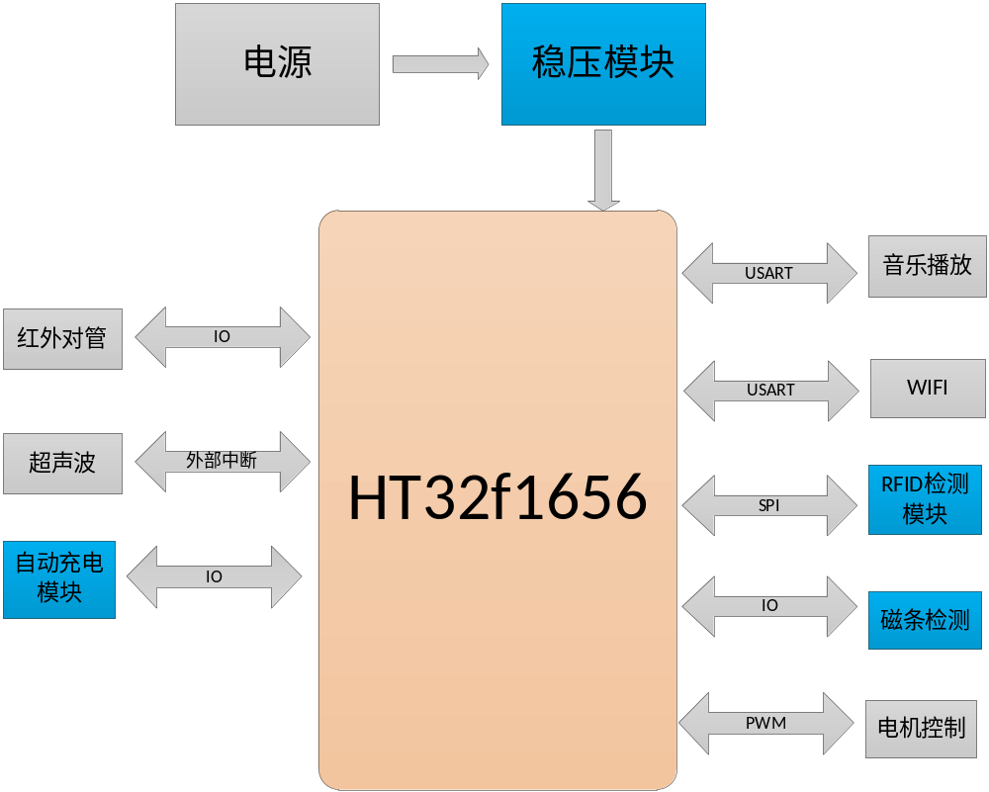

整体硬件结构的搭建，包括主MCU HT32f1656、稳压电路、磁条检测电路、驱动电路、各传感器电路等。

2.软件部分(可选)：

通讯协议部分：
上位机发送一帧数据格式为：起始字节（0xAA+0x55）+数据长度(单字节扣除起始位和校验位的数据长度，包含数据长度位)+机器人编号（两字节）+命令字节（单字节）+餐桌号（两字节）+校验字（所有字节相加后，保留最后一个字节），接收到该数据包相应的机器人便开始送餐，送完后返回起始点。
数据包如下：
0xAA,0x55, 0x06, 0x00,0x01, 0x01, 0x00,0x01, 0x08
起始字节 长度 机器人编号 命令 餐桌号 校验位

命令： (命令机器人去做什么事)
0x01 : 开始送餐（除命令字节外，机器人编号和餐桌号得准确）到达指定餐桌返回当前状态
0x02：返回等待区，餐桌号的字节变为等待区域的地址
第一个等待位置为0x01，第二个为0x02，以此类推
0x03 : 状态查询，查询机器人当前的状态 机器人会返回状态（除命令字节外，机器人编号准确，餐桌号任意）
0x04 : 去往充电区域（除命令字节外，机器人编号得准确，餐桌号为充电区域地址，第一个充电位置为0x01，第二个为0x02，以此类推）

0x05：避让命令，避让时，餐桌号的两个字节用来做避让的相关命令，完成后继续送餐
后第一个字节为向开始或完成避让控制，后第二个字节为左右避让控制
如：0x01,0x01 （向右开始避让）
0x01,0x02 （向左开始避让）
0x02,0x01 （完成避让向右退回）
0x02,0x02 （完成避让向左退回）
0x06：原地转身，第七个字节为角度控制，0x01为90度转出（传感器不在磁条上），0x03为转回90度至磁条上，0x02为180度。第八个字节为转向控制，0x01向右转，0x02向左转，完成后停止
0x07:命令字节为0x07时，除后面的字节出最后一个字节为校验字节外，其他为十字路口的命令，后面的第一个字节为第一个路口，第二个字节为第二个路口，以此类推，（可自行遵循数据包协议增加该字节）十字路口的命令为0x01时右转，为0x02时左转，0x03路口直走，不能为0x00。
0x08：无条件停车

例：0xAA,0x55,0x06,0x00,0x01, 0x01, 0x00,0x01, 0x08 （一号机器人送餐到一号桌）
0xAA,0x55,0x06,0x00,0x02, 0x03, 0x00,0x01, 0x0a （二号机器人现在的状态是什么）

机器人状态返回数据到上位机：
返回数据格式为：
起始字节（0xAA+0x55）+数据长度(单字节扣除起始位和校验位的数据长度，包含数据长度位)+机器人编号（两字节）+状态字节（单字节）+ 校验字（所有字节相加后，保留最后一个字节），
0xAA,0x55, 0x04, 0x00,0x01, 0x01, 0x05
起始字节 长度 机器人编号 状态 校验位

状态：（机器人当前状态）
0x01 : 送餐区待命
0x02 ：在送餐的路上
0x03 ：在指定餐桌
0x04 ：送完餐在返回待命区的路上
0x05 ：在充电区域
0x06 ：电量过低
0x07 ：机器人被长时间挡住，（时间可以自定义）
0x08 ：避让完成
0x09 ：避让完成后又回到了开始避让的位置
0x0a ：在充电区域
0x0d ：转向完成
0xff ：机器人行走过一定的距离发送一次该状态（距离由RFID摆放距离决定）

例：0xAA,0x55,0x04,0x00,0x01, 0x01, 0x05 （一号机器人在送餐区待命）
0xAA,0x55,0x04,0x00,0x02, 0x02, 0x07 （二号机器人在送餐的路上）
0xAA,0x55,0x04,0x00,0x03, 0x06, 0x0c （三号机器人电量过低）

说明：其中机器人正确接收一包数据，并向上位机返回接收到的数据，
当机器人接收错误的数据，返回
0xAA,0x55, 0x06,0x00,0x01,0xc1,0x00,0x01,0xc8
上位机发送完数据无数据返回则代表没有就收到数据

服务器不查询机器人状态时，机器人也会自动向服务器发送状态（比如到达指定餐桌时，电量过低时等等）

部分程序：
void BFTM0_IRQHandler(void)
{
BFTM_ClearFlag(HT_BFTM0);

time5ms++;
if(time5ms==200)
{
LED2=!LED2;
time_count++;
}
if(stop_flag == 1)
{
cover_time ++;
stop();
if(cover_time >= waiting_time )
{
cover_time = 0;
usart_status(covered_long_time);
}
}
else
{
step_control();
if(recv1_data_ok==1)
{
turn_time = 0;
timer_5ms_count = 0;
back_flag = 0;
recv1_data_ok = 0;
USART_send_flag = 0;
play_music_flag = 0;
}
if(task_ok == 1)
{
unsigned char clear_flag=0;
for(clear_flag=0;clear_flag<curve_number+12;clear_flag++)
recv_buffer[clear_flag]=0x00;
task_ok = 0;
}

if((rob_number == recv_buffer[4])&&(recv1_data_ok1==1) )
{
switch(recv_buffer[5])
{
case Food_delivery: Start_serving() ; break;
case back_to_wait: backwait() ; break;
case status_inquiry: status_res(); break;
case go_charge: charging() ; break;
case dodge_command: dodge(recv_buffer[6],recv_buffer[7]);break;
case turnback: turn_back(); break;
case Unconditional_stop: stop(); break;
default:{stop();status_flag =0;} break;
}
}
else
{
stop();
}
}
}
六.参考文献资料：

[1] 尚博阳.基于机器视觉的餐厅机器人设计[J]. 电子制作. 2017(15)
[2] 陈钰键.智能服务机器人软件系统设计[D].东北大学 2011
[3] 杨智渊,柯文德,容颖琳,邱立靖.送餐机器人移动稳定性研究[J]. 广东石油化工学院学报. 2017(04)
[4] 吕国芳,黄林智,徐鸣.一种机器人的寻迹算法[J]. 微计算机信息. 2007(02)
[5] 李柳毅.无线点餐系统的设计[D].武汉理工大学 2013
[6] 姚墨迪,王刘菲,冯淑元.餐厅服务机器人的研究[J]. 教育教学论坛. 2016(15)
[7] 庄泳,骆怀文,张迪.智能语音送餐机器人的设计分析[J].通讯世界,2017(08):285.

